ТЕХНИЧЕСКОЕ ЗАДАНИЕ

Строительство новых велосипедных трасс

№п | Наименование данных | Содержание данных
1 | Заказчик | ООО «Ренонс» 660006, г. Красноярск, ул. Сибирская, д. 92, стр. 23.
2 | Местоположение объекта | Красноярский край, 660006, г. Красноярск, Фанпарк «Бобровый лог», ул. Сибирская, 92
3 | Вид строительства | Строительство велосипедных трасс
4 | Основная цель работ | Увеличение потока клиентов за счет создания трасс начального уровня для катания на велосипеде.
5 | Вид работ | Проектирование и строительство трассы для начинающих велосипедистов – «скилл-парк». Подготовка площадки для установки памп-трека. Производство модульного памп-трека. Установка памп-трека.
6 | Сведения о объекте | Площадка для трасс начального уровня находится между ККД К2 и сервис-центром «Оазис», площадь – 1075 м2.  Площадка для памп-трека находится между ККД К2 и пляжным комплексом «Мираж», площадь – 285 м2.
7 | Сроки исполнения | В согласованные с Заказчиком сроки
8 | Лот1 | Строительство трасс начального уровня, подготовка площадки для памп-трека и установка памп-трека
8.1 | Требования к исполнителю выполняемых работ | Опыт строительства велосипедных трасс
8.2 | Объем работ | Трассы начального уровня:  - проектирование и разметка трасс;  - создание профиля трасс с использованием экскаватора;  - организация дренажной подложки профиля трассы с использованием ручного инструмента и экскаватора;  - отсыпка финишного профиля трасс из отсева щебня с использованием ручного инструмента и экскаватора;  - проектирование, производство и монтаж элементов трасс из дерева  - профилирование полотна трассы с использованием ручного инструмента и виброплиты.  Подготовка площадки для памп-трека:  - разметка площадки;  - создание профиля площадки с использованием экскаватора;  - организация дренажной подложки площадки с использованием ручного инструмента и экскаватора;  - отсыпка финишного профиля площадки из отсева щебня с использованием ручного инструмента и экскаватора;  - профилирование площадки с использованием ручного инструмента и виброплиты.  Установка памп-трека.
8.3 | Техническое сопровождение | Заказчик предоставляет экскаватор согласно графику проводимых работ и квадроцикл по предварительному согласованию с руководителем службы трасс.
9 | Лот 2 | Производство модульного памп-трека
9.1 | Требования к исполнителю выполняемых работ | Модульный памп трек должен быть сертифицирован и произведен согласно ГОСТ Р 54415-2011 «ОБОРУДОВАНИЕ ДЛЯ СКЕЙТПЛОЩАДОК. Безопасность конструкции и методы испытаний. Общие требования»
9.2 | Спецификация | Памп трек состоит из модульных секций.  Минимальная длина трека 42 м.  Минимальная ширина трека 1 м. (предпочтительно 1,5 м.)  Памп трек треугольной формы (Приложение №1)  Максимально занимаемая площадь трека с учетом зоны безопасности 285 м2  Памп трек должен быть рассчитан на использование вне помещений.  Полотно памп трека не должно становиться скользким при наличии небольших осадков или росы.  Памп трек должен иметь гарантию, а также срок службы без капитального ремонта не менее 3х лет.

Главный специалист направления маркетинг ___________________А.В. Кочерова

Приложение №1
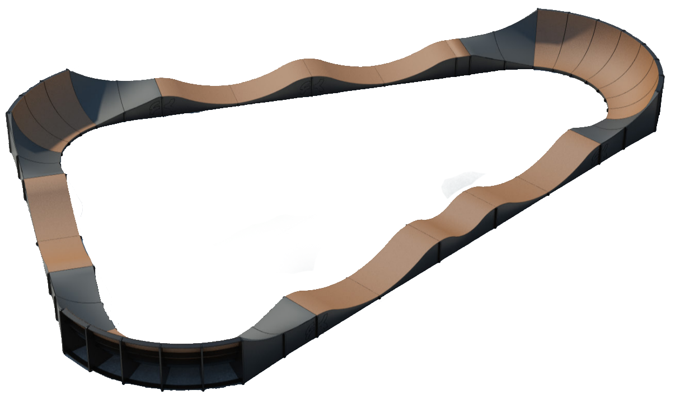

Исп:
Кочерова А.В. тел: 256 86 17

